AKTYWNOŚĆ EKONOMICZNA LUDNOŚCI
W WOJEWÓDZTWIE ŚWIĘTOKRZYSKIM
W IV KWARTALE 2020 R.

Ludność aktywna zawodowo stanowiła w IV kwartale
2020 r. 55,1% ludności w wieku 15 lat i więcej. W porównaniu z IV kwartałem 2019 r. wskaźnik ten zwiększył się
o 1,6 p.proc. Wzrósł również współczynnik zatrudnienia
(o 0,7 p.proc.), który wyniósł 52,7%, natomiast stopa bezrobocia zwiększyła się o 1,4 p.proc. do 4,2%. Mniej niż przed rokiem było biernych zawodowo – o 3,9%.
55,1
Współczynnik aktywności zawodowej

Podstawowe wyniki BAEL dla osób w wieku 15 lat i więcej
Wyszczególnienie | IV kwartał 2019 | III kwartał 2020 | IV kwartał 2020
Aktywni zawodowo w tys. | 533 | 554 | 547
pracujący | 518 | 526 | 523
bezrobotni | 15 | 28 | 23
Bierni zawodowo w tys. | 464 | 439 | 446
Współczynnik aktywności zawodowej w % | 53,5 | 55,7 | 55,1
Współczynnik zatrudnienia w % | 52,0 | 52,9 | 52,7
Stopa bezrobocia w % | 2,8 | 5,1 | 4,2

Aktywni zawodowo
Wzrost liczby aktywnych zawodowo wystąpił niezalenie od płci i miejsca zamieszkania
W IV kwartale 2020 r. liczba aktywnych zawodowo w województwie świętokrzyskim ukształtowała się na poziomie 547 tys. osób. Większość z nich (56,4%) stanowili mężczyźni. Liczba aktywnych zawodowo zwiększyła się w skali roku o 2,6%. Jej wzrost odnotowano zarówno w grupie mężczyzn (o 1,7%), jak i wśród kobiet (o 3,5%).
Liczba aktywnych zawodowo szybciej rosła na obszarach wiejskich – o 4,0%, podczas gdy w miastach, na przestrzeni roku, populacja ta zwiększyła się o 0,9%. Udział mieszkańców obszarów wiejskich w liczbie aktywnych zawodowo wyniósł 57,0%.
Współczynnik aktywności zawodowej ukształtował się na poziomie o 1,6 p.proc. wyższym niż rok wcześniej i wyniósł 55,1%. W podziale według płci zdecydowanie wyższą jego wartość nadal notowano wśród mężczyzn – 64,3%, wobec 46,3% u kobiet. Wyższy poziom odnotowano na wsi – 56,9%. W miastach współczynnik aktywności zawodowej wyniósł 52,8%.
Wzrost współczynnika aktywności zawodowej odnotowano w większości grup wieku, w tym najwyższy był wśród osób w wieku 25-34 lata (o 5,2 p.proc. do 82,8%) oraz 45-54 lata (o 3,0 p.proc. do 87,9%). Spadek odnotowano jedynie wśród osób w wieku 15-24 lata (o 3,3 p.proc. –do 28,3%).
Duże różnice aktywności ekonomicznej utrzymały się w zależności od wykształcenia badanych. Zdecydowanie najwyższy poziom współczynnika aktywności ekonomicznej ludności notowany był w dalszym ciągu w grupie osób z wykształceniem wyższym – 79,2%. Zwiększył się przy tym w skali roku (o 0,6 p.proc.). Największy wzrost wystąpił jednak wśród posiadających wykształcenie policealne i średnie zawodowe (o 1,9 p.proc. – do 60,9%), a równie wysoki był wśród osób z wykształceniem gimnazjalnym, podstawowym, niepełnym podstawowym lub bez wykształcenia szkolnego. Pomimo stosunkowo dużego wzrostu, w tej drugiej grupie współczynnik aktywności zawodowej pozostał najniższy i wyniósł 15,2%. Spadek współczynnika aktywności zawodowej wystąpił wśród osób z wykształceniem zasadniczym zawodowym (o 1,5 p.proc. – do 55,6%).

Pracujący
Liczby pracujących wzrosła na obszarach wiejskich, podczas gdy w miastach pozostała na poziomie sprzed roku
Liczba pracujących w IV kwartale 2020 r. ukształtowała się na poziomie 523 tys. i zwiększyła się w skali roku o 1,0%. Wyższy wzrost liczby pracujących wystąpił wśród kobiet (o 2,2%), podczas gdy w grupie mężczyzn wyniósł 0,3%. Liczba pracujących na wsi wzrosła o 1,7%, natomiast w miastach pozostała na poziomie z roku poprzedniego.
Zmniejszyło się obciążenie pracujących osobami niepracującymi. W IV kwartale 2020 r. na 1000 pracujących przypadało 897 bezrobotnych i biernych zawodowo.
Wskaźnik zatrudnienia, będący miernikiem zaangażowania ludności w procesie pracy, ukształtował się na poziomie wyższym niż rok wcześniej (o 0,7 p.proc.) i wyniósł 52,7%. Podobnie jak w przypadku współczynnika aktywności ekonomicznej, także wskaźnik zatrudnienia różnicowała płeć. Zdecydowanie wyższy był wśród mężczyzn, spośród których pracowało 61,6%. Kobiety rzadziej podejmowały pracę (44,6% z nich to osoby pracujące). Wskaźnik wśród mężczyzn zwiększył się o 0,5 p.proc., natomiast w grupie kobiet o 1,2 p.proc.
Podobnie jak przed rokiem, wyższy wskaźnik zatrudnienia odnotowano wśród ludności zamieszkałej na wsi, gdzie zwiększył się on na przestrzeni roku o 1,2 p.proc. osiągając wartość 54,4%, podczas gdy w miastach – o 0,2 p.proc. i wyniósł 50,6%.
Wśród osób najmłodszych (15-24 lata) wystąpił znaczny spadek wskaźnika zatrudnienia
Znaczny wzrost wskaźnika zatrudnienia wystąpił wśród osób w wieku 25-34 lata (o 3,8 p.proc.) Stosunkowo wysoki był także wśród najstarszych: 45-54 lata (o1,7 p.proc.) oraz 55 lat i więcej (o1,6 p.proc.). Znaczny spadek wystąpił natomiast wśród najmłodszych 15-24 lata (o 7,0 p.proc.).
Poziom wskaźnika zatrudnienia również znacznie różnicował poziom wykształcenia. Zdecydowanie najwyższą jego wartość odnotowano wśród pracowników, którzy ukończyli szkołę wyższą – 77,9%. W stosunku do roku ubiegłego zwiększył się o 0,2 p.proc. Wzrost powyżej średniej w województwie wystąpił tylko wśród posiadających wykształcenie gimnazjalne, podstawowe, niepełne podstawowe lub bez wykształcenia szkolnego (o 1,3 p.proc.). Spadek odnotowano natomiast wśród osób z wykształceniem średnim ogólnokształcącym (o 2,3 p.proc.) i zasadniczym zawodowym (o 1,7 p.proc.).
Wykres 1. Wskaźnik zatrudnienia według wykształcenia
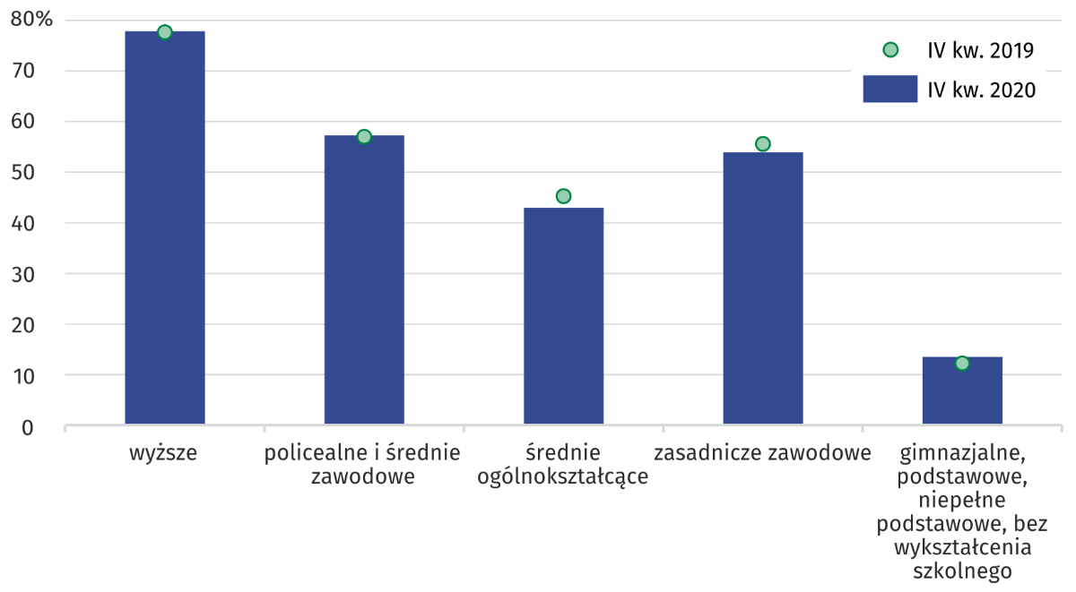
W IV kwartale 2020 r. w sektorze prywatnym w województwie świętokrzyskim pracowało 392 tys. osób, tj. 75,0% ogółu pracujących. Wśród nich dominowali mężczyźni, choć ich udział obniżył się do 62,8%. Odmiennie przedstawiała się sytuacja w sektorze publicznym, w którym wśród 131 tys. pracujących przeważały kobiety, a ich udział zmalał do 62,9%. Wzrost liczby pracowników w stosunku do roku poprzedniego odnotowano w sektorze publicznym (o 5,6%), podczas gdy w przedsiębiorstwach prywatnych wystąpił spadek (o 0,5%).
W skali roku znacznie wzrosła liczba pomagających członków rodzin. Liczba pracowników najemnych oraz pracodawców i pracujących na własny rachunek nie uległa natomiast zmianie.
Pracownicy najemni stanowili 71,8% ogółu pracujących, pracodawcy i pracujący na własny rachunek – 24,6%, a pomagający członkowie rodzin – 3,6%. W skali roku wzrost odnotowano jedynie wśród pomagających członków rodzin (o 46,2%). Liczba pracowników najemnych oraz pracodawców i pracujących na własny rachunek nie uległa natomiast zmianie.

Wykres 2. Pracujący według statusu zatrudnienia
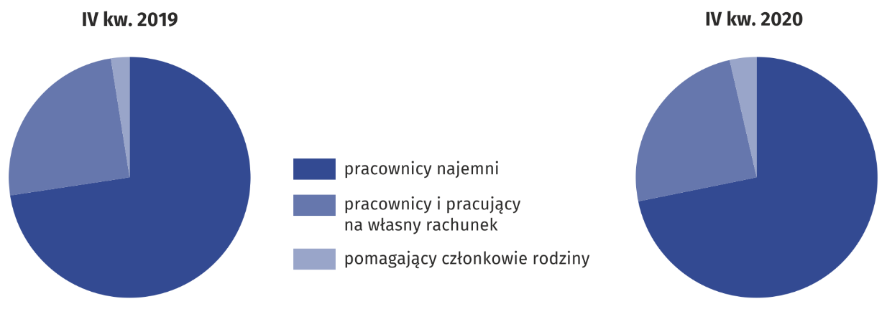
W grupie pracowników najemnych wzrost wystąpił wśród mężczyzn – o 1,5%, podczas gdy wśród kobiet odnotowano spadek wynoszący 1,7%. Odmiennie kształtowała się sytuacja w grupie pracodawców i pracujących na własny rachunek. Liczba pracujących znacznie wzrosła wśród kobiet (o 12,8%), podczas gdy mężczyzn pracujących w tym charakterze było mniej o 5,6%. Udział kobiet w grupie pracodawców lub zarobkujących na własny rachunek zwiększył się do 34,1%.
Osoby zatrudnione na czas nieokreślony stanowiły 82,4% ogólnej liczby pracowników najemnych. Ich wyższy odsetek występował w sektorze publicznym, w którym udział wyniósł 89,3%.
W sektorze prywatnym zatrudnieni na czas nieokreślony stanowili 78,8% pracowników najemnych.
Najliczniejszą grupę zawodową w województwie świętokrzyskim stanowili rolnicy, ogrodnicy, leśnicy i rybacy. Ich liczba na przestrzeni roku zwiększyła się o 8,0%, a ich udział wzrósł
do 18,0%. Mniejszy odsetek pracujących stanowili robotnicy przemysłowi i rzemieślnicy – 16,3%, a także specjaliści – 15,0%.

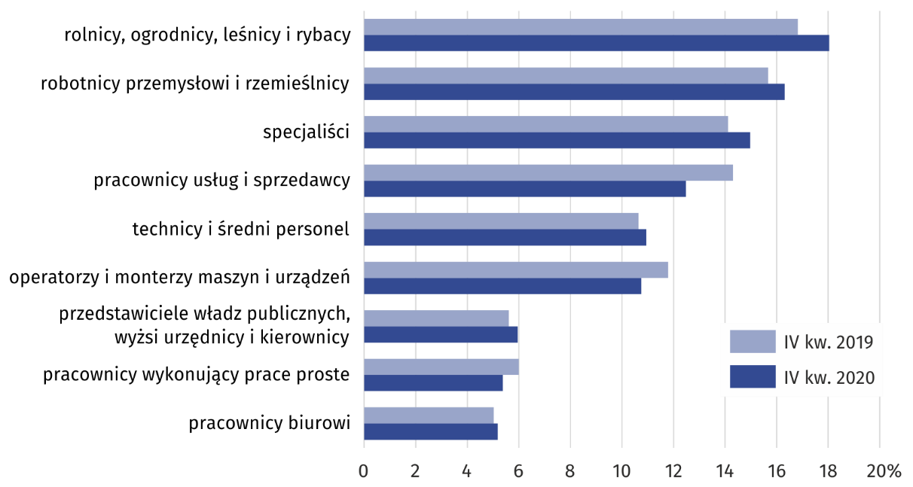
Wykres 3. Pracujący według grup zawodowych
Mężczyźni dominowali m.in. wśród operatorów i monterów maszyn i urządzeń (91,1%), robotników przemysłowych i rzemieślników (90,6%), a także przedstawicieli władz publicznych, wyższych urzędników i kierowników (65,6%). Kobiety przeważały m.in. wśród specjalistów (71,8%), pracowników usług i sprzedawców (69,7%), a także pracowników biurowych (60,7%).
Zmniejszył się udział pracujących, którzy w badanym tygodniu przepracowali 40 godzin i więcej. Stanowili oni 65,3% ogółu (przed rokiem – 67,2%). W dalszym ciągu kobiety pracowały
w krótszym wymiarze czasu, przy czym różnica nieznacznie się zwiększyła. W grupie mężczyzn odsetek pracujących przynajmniej 40 godz. tygodniowo wyniósł 69,7%, a wśród kobiet – 59,4%. Dłużej pracowali mieszkańcy miast. Odsetek pracujących 40 godzin i więcej wyniósł wśród nich 68,9%, podczas gdy na wsi 62,5%.

Bezrobotni
Zarówno liczba bezrobotnych, jak i stopa bezrobocia były większe niż rok wcześniej. W przekroju płci większy wzrost bezrobocia odnotowano wśród kobiet
Liczba bezrobotnych w IV kwartale 2020 r. zwiększyła się o 53% i wyniosła 23 tys. Mężczyźni stanowili 57% ogółu. Ich liczba zwiększyła się w skali roku o 44%. Znaczny wzrost bezrobocia odnotowano również w przypadku kobiet. Liczba bezrobotnych kobiet zwiększyła się o 67%.
Do oceny natężenia bezrobocia służy stopa bezrobocia wyrażająca udział bezrobotnych wśród aktywnych zawodowo w wieku 15 lat i więcej. W IV kwartale 2020 r. ukształtowała się
na poziomie 4,2% i była o 1,4 p.proc. większa niż przed rokiem. Stopa bezrobocia zwiększyła się zarówno wśród kobiet (o 1,6 p.proc.), jak również mężczyzn (o 1,2 p.proc.).
Bezrobotni najczęściej poszukiwali pracy poprzez ogłoszenia w prasie. Taki sposób wybrało 78% z nich. Mniej osób poszukiwało pracy poprzez biura pracy (65%). Pracę poprzez krewnych i znajomych próbowało znaleźć 52% bezrobotnych, a bezpośredni kontakt z zakładem pracy (48%).
Okres poszukiwania pracy skrócił się jedynie wśród kobiet. W konsekwencji zajmowało im to mniej czasu niż mężczyznom
Przeciętny czas poszukiwania pracy zwiększył się o 0,5 miesiąca w stosunku do analogicznego okresu roku poprzedniego i wyniósł 8,1 miesiąca. Wydłużenie tego okresu było wynikiem dłuższego czasu poszukiwania pracy przez mężczyzn (o 2,1 miesiąca – do 8,2 miesiąca). W grupie kobiet był on krótszy o 2,1 miesiąca i wyniósł 8,0 miesięcy.

Bierni zawodowo
W IV kwartale 2020 r. zbiorowość biernych zawodowo liczyła 446 tys. osób, tj. 44,9% ogółu ludności w wieku 15 lat i więcej. Wśród nich dominowały kobiety, które stanowiły 61,7% ogółu, a także mieszkańcy wsi – 52,9%.
Zmniejszyła się liczba biernych zawodowo, przy czym większy spadek wystąpił na wsi
W skali roku liczba biernych zawodowo zmniejszyła się o 3,9%, przy czym większy spadek wystąpił na wsi (o 6,0%), podczas gdy w miastach było to 1,4%. W podziale według płci ubytek biernych zawodowo wśród mężczyzn wyniósł 3,9%, a w grupie kobiet 3,8%.
Zdecydowanie najliczniejszą grupę biernych zawodowo tworzyły osoby w wieku 55 lat i więcej. W ciągu roku ich liczba zmalała o 2,0% i stanowiła 67,2% ogółu. Spadek wystąpił w większości grup wieku, przy czym największy był wśród osób w wieku 25-34 lata (o 23,5%) oraz 45-54 lata (o 18,2%). Wzrost liczby biernych odnotowano tylko wśród osób w wieku 15-24 lata (o 1,3%).
Liczną grupę biernych zawodowo (32,3%) tworzyły osoby z wykształceniem gimnazjalnym, podstawowym, niepełnym podstawowym lub bez wykształcenia. Ich liczba na przestrzeni roku zmniejszyła się o 7,7%. Spadek wystąpił także wśród osób z wykształceniem średnim ogólnokształcącym (o 12,0%) oraz policealnym i średnim zawodowym (o 2,0%). Wzrost odnotowano jedynie wśród legitymujących się wykształceniem wyższym (o 6,4%).
Wykres 4. Bierni zawodowo według wykształcenia
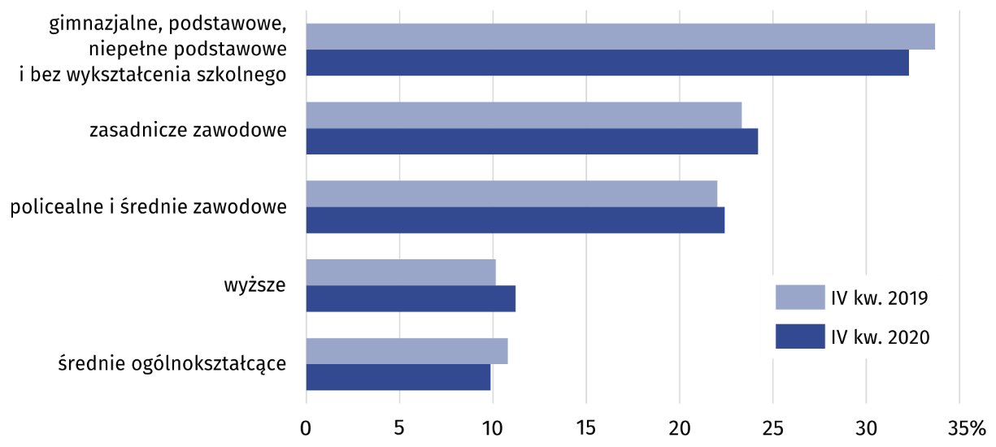
Najważniejszym powodem braku aktywności zawodowej było pobieranie świadczeń emerytalnych, na co wskazywało 56,7% biernych zawodowo. Jako przyczynę bierności zawodowej, 16,1% osób podawało naukę i uzupełnienie kwalifikacji, a 10,1% – chorobę i niepełnosprawność.

Tabl. 1. Aktywność ekonomiczna ludności w wieku 15 lat i więcej w IV kwartale 2020 r.
Wyszcze-  gólnienie | Ludność | Aktywni zawodowo |  |  | Bierni zawodowo | Współ-czynnik aktywności zawodowej | Wskaźnik zatrud-nienia | Stopa bezrobocia
Wyszcze-  gólnienie | Ludność | ogółem | pracujący | bezrobotni
Wyszcze-  gólnienie | w tys. |  |  |  |  | w %
Ogółem | 993 | 547 | 523 | 23 | 446 | 55,1 | 52,7 | 4,2
mężczyźni | 479 | 308 | 295 | 13 | 171 | 64,3 | 61,6 | 4,2
kobiety | 514 | 238 | 229 | 10 | 275 | 46,3 | 44,6 | 4,2
miasta | 445 | 235 | 225 | 10 | 210 | 52,8 | 50,6 | 4,3
wieś | 548 | 312 | 298 | 13 | 236 | 56,9 | 54,4 | 4,2
Z ogółem
w wieku:
15–24 lata | 113 | 32 | 24 | . | 81 | 28,3 | 21,2 | .
25–34 | 151 | 125 | 117 | . | 26 | 82,8 | 77,5 | .
35–44 | 173 | 152 | 148 | . | 21 | 87,9 | 85,5 | .
45–54 | 149 | 131 | 128 | . | 18 | 87,9 | 85,9 | .
55 lat i więcej | 407 | 107 | 106 | . | 299 | 26,3 | 26,0 | .

Tabl. 1. Aktywność ekonomiczna ludności w wieku 15 lat i więcej w IV kwartale 2020 r. (dok.)
Wyszcze-  gólnienie | Ludność | Aktywni zawodowo |  |  | Bierni zawodowo | Współ-czynnik aktywności zawodowej | Wskaźnik zatrud-nienia | Stopa bezrobocia
Wyszcze-  gólnienie | Ludność | ogółem | pracujący | bezrobotni
Wyszcze-  gólnienie | w tys. |  |  |  |  | w %
Z ogółem według wykształcenia:
wyższe | 240 | 190 | 187 | . | 50 | 79,2 | 77,9 | .
policealne  i średnie  zawodowe | 253 | 154 | 145 | . | 100 | 60,9 | 57,3 | .
średnie ogólnokształcące | 86 | 42 | 37 | . | 44 | 48,8 | 43,0 | .
zasadnicze  zawodowe | 243 | 135 | 131 | . | 108 | 55,6 | 53,9 | .
gimnazjalne, podstawowe, niepełne  podstawowe  i bez wykształcenia szkolnego | 171 | 26 | 23 | . | 144 | 15,2 | 13,5 | .

W przypadku cytowania danych Głównego Urzędu Statystycznego prosimy o zamieszczenie informacji: „Źródło danych GUS”, a w przypadku publikowania obliczeń dokonanych na danych opublikowanych przez GUS prosimy o zamieszczenie informacji: „Opracowanie własne na podstawie danych GUS”.

Opracowanie merytoryczne:  Urząd Statystyczny w Kielcach  Dyrektor Agnieszka Piotrowska-Piątek  Tel: 41 249 96 03 | Rozpowszechnianie:  Rzecznik Prasowy Prezesa GUS  Karolina Banaszek  Tel: 695 255 011

Wydział Współpracy z Mediami  Tel: 22 608 34 91, 22 608 38 04  e-mail: obslugaprasowa@stat.gov.pl |  | www.stat.gov.pl
 |  | @GUS_STAT
 |  | @GlownyUrzadStatystyczny

Powiązane opracowania
Aktywność ekonomiczna ludności Polski – publikacja kwartalna

Temat dostępny w bazach danych
Dziedzinowe Bazy Wiedzy - Rynek pracy
Strateg → Obszary tematyczne → Rynek pracy
Bank Danych Lokalnych → Rynek pracy

Ważniejsze pojęcia dostępne w słowniku
Aktywność ekonomiczna,
Pracujący wg BAEL, NSP 2002 i NSP 2011,
Bezrobotni wg BAEL, NSP2002 i NSP2011,

